ПРАКТИЧНІ ЗАНЯТТЯ

5.4 Біотехнологія анаеробного зброджування стічних вод

Мета роботи: ознайомитися з біотехнологією анаеробного зброджування стічних вод.

◻ Короткі теоретичні відомості

Анаеробне зброджування стічних вод є актуальним та перспективним методом утилізації комунальних та промислових стоків, який дозволяє очищувати води від органічних домішок, отримуючи газоподібне паливо. Такий спосіб можна використовувати для очищення висококонцентрованих стічних вод, комбінуючи його із наступним аеробним очищенням.
Анаеробне зброджування є процесом перетворення органічних речовин у метан та вуглекислий газ специфічною мікробною асоціацією. Особливістю метаногенної асоціації є здатність до самовільної іммобілізації (процесу, який використовується для закріплення мікробів на твердому носії з метою підвищення ефективності їх використання). Відомо, що саме цю здатність доцільно використати для підвищення продуктивності та якості обробки стоків. Дослідження життєдіяльності іммобілізованих біоценозів свідчить про те, що у порівнянні із зрідженими або нерухомими біоценозами, кількість мікроорганізмів є набагато більшою, при цьому видовий склад різноманітніший, а вік асоціації набагато вищий.
Для очистки стічних вод, при утилізації відходів тваринних ферм, міських стоків, виробництві кормового вітаміну В₁₂, стоків пивоварного виробництва та у інших випадках, використовують різні види біореакторів та біотехнологічних систем (табл. 1).
Таблиця 1 - Види біореакторів та біотехнологічних систем.

Біореактор | Принцип дії та конструкція | Схема
Традиційний біореактор для метанового бродіння | Герметичні металеві або залізобетонні ємності у вигляді вертикальних циліндрів. Повільне перемішування газом або механічним способом. Повна заміна субстрату на протязі 10–20 діб | 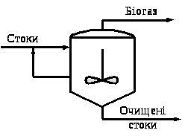
Контактний біореактор | Апарат повного перемішування, з відстійником (сеператором біомаси, яка повертається у біореактор). Повна заміна субстрату протягом 5–15 діб | 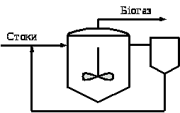
Біореактор „киплячого” шару | Вертикальний циліндр; стоки подаються знизу зі швидкістю, що забезпечує утворення киплячого шару носія (наприклад, піску) з біомасою | 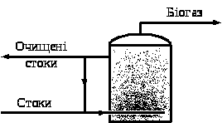
Анаеробний фільтр | Вертикальний циліндр з насадкою з твердого пористого носія, до якого прикріплюється анаеробна мікрофлора. Стоки подаються і проходять через шар насадки. | 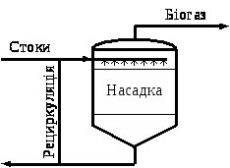
Біореактор з шаром біомаси (активного мулу) | Стічні води рівномірно розподіляються по площині нижньої частини реактора і спрямовуються вверх зі швидкістю, що забезпечує утворення гранул біомаси у вигляді розпушеного шару, у верхній частині знаходиться пристрій для розділення твердої, рідкої та газоподібної фаз | 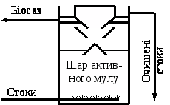
Двоступеневий біореактор | Ферментаційний простір розділений на дві частини: у першій реалізується процес біодеградації субстрату та кислотоутворення, а у другій – мета-ногенез | 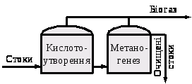

Для анаеробного бродіння стоків застосовують біореактори великих об’ємів, виготовлених з металу або залізобетону у вигляді вертикальних або горизонтальних циліндрів чи прямокутних резервуарів.
У різних країнах використовується багато великих біогазових установок для очистки стоків промислових підприємств та відходів ферм. Метанове бродіння традиційно застосовують при очистці міських стоків, для утилізації активного мулу після аеробної ферментації (рис. 1).
Фінська фірма „Тампелла” запропонувала систему очистки стоків харчових та паперових заводів. Біореактор „Таман” сконструйований з можливістю реалізації двостадійного процесу (кисла та метаногенна стадії), причому на метаногенній стадії застосовується гранульований шлам.
Інтенсифікація метаноутворення досягається в результаті використання у другій стадії шламу, отриманого в першій, і великої концентрації метаноутворюючих бактерій. Обидві зони можуть бути розміщені в одному вертикальному циліндрі, що розділений горизонтальною перегородкою на верхню об’ємом 300 м³ та нижню – 350 м³ зони.

Рисунок 1 – Схема установки для метанового бродіння мулу, отриманого в очисних спорудах міських стоків: 1 – відстійник; 2 – метантенк; 3 - теплообмінник; 4 – пристрої для очистки біогазу; 5 – парогенератори.

На рис. 2 наведена схема установки для анаеробного зброджування стічних вод.
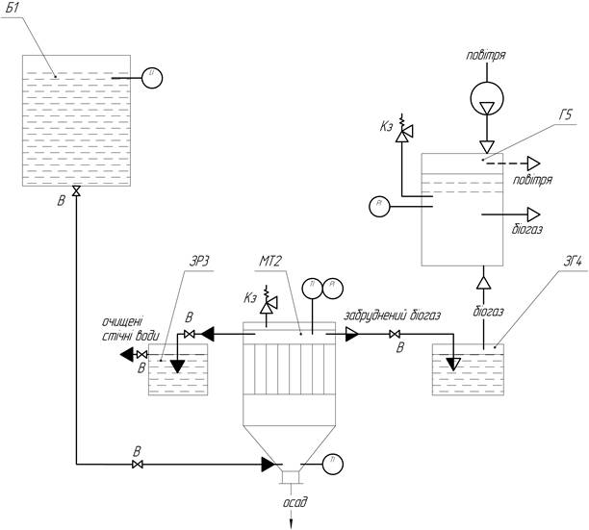
Рисунок 2 – Схема установки для анаеробного зброджування стічних вод
Б1-бак напірний; МТ2-метантенк; ЗРЗ-збірник освітленої рідини;ЗГ4-збірник біогазу; Г5-газгольдер; В-вентильзапірний; Кз- клапан запобіжний.
Стічні води подаються у метантенк (МТ2) із напірного баку (Б1) ємністю 80 л, рівень рідини у баку контролюється покажчиком рівня. Рідина з баку до метантенку переливається самотоком. На ділянці трубопроводу між баком та метантенком встановлено витратомір.
Метантенк МТ2 – резервуар із корпусом у формі паралелепіпеда і призматичним днищем об’ємом 25 л. Стічні води подаються в нижню частину метантенка. Для підтримання належного температурного режиму в днищі метантенка встановлено термостат, контролюється температура рідини на вході і виході з апарату. Температура стічних вод в метантенку має підтримуватись на рівні від 33 до 38ºС.
В корпусі метантенка встановлено рамку із інертним носієм. Носій виконаний у вигляді листів із відходів пластичних мас. Листи, закріплені на металевій або пластмасовій рамі, утворюють решітку, крізь яку піднімається потік стічних вод. На першому етапі роботи метантенка на листах відбувається іммобілізація асоціації метаногенів та зонування площі носіїв. Метантенк обладнано запобіжним клапаном, тиск над поверхнею рідини контролюється манометром.
Очищена вода видаляється через бічну стінку корпусу і поступає до збірника рідини (ЗР3). З метою підтримання анаеробних умов в метантенку, збірник рідини виконано із гідрозатвором. Біогаз із парами рідини надходить до збірника для очищення біогазу (ЗГ4). В збірнику підтримується визначений рівень рідини для запобігання проникнення повітря в метантенк. Крім того, рідина виконує очисну функцію – проходячи крізь шар рідини, біогаз очищується від парів стічних вод та інших домішок.
Очищений біогаз потрапляє у газгольдер – резервуар для накопичення біогазу. Газгольдер розділено на дві частини еластичною перегородкою, в нижню частину подається біогаз, верхня частина має відкритий отвір і заповнена повітрям. При збільшенні об’єму біогазу, еластична перегородка вигинається, витискаючи повітря. Поступово весь об’єм газгольдера заповнюється біогазом. Газгольдер оснащено запобіжним клапаном. Тиск контролюється манометром.
Установка є достатньо простою у виконанні, передбачає встановлення контролюючої та запобіжної апаратури. Слід зазначити, що метантенки з імобілізованими носіями після виходу на стаціонарний режим відрізняються ефективністю, стійкістю до коливання оточуючих умов, гіперпродукування активного мулу.

Зміст роботи
Завдання 1.
1.1 Використовуючи короткі теоретичні відомості заповнити табл. 1, в якій представлені різні види біореакторів та біотехнологічних систем.
1.2 Зарисувати схему установки для метанового бродіння мулу, отриманого в очисних спорудах міських стоків (рис. 1).
1.3 Зарисувати схему установки для анаеробного зброджування стічних вод (рис. 2).
Завдання 2.
1.2. Використовуючи короткі теоретичні відомості, дати відповіді на контрольні запитання теми.
Контрольні запитання:
1. Анаеробне зброджування є процесом…
2. Що таке «самовільна іммобілізація»?
3. Що застосовують для анаеробного бродіння стоків?
4. Які прилади встановлено в днищі метантенка для підтримання належного температурного режиму?
5. На якому рівні має підтримуватись температура стічних вод в метантенку?
6. З якого матеріалу виконано збірник рідини з метою підтримання анаеробних умов в метантенку?
7. Яким чином досягається запобігання проникнення повітря в метантенк?
8. Що таке «газгольдер»?
9. Чим відрізняються метантенки з імобілізованими носіями після виходу на стаціонарний режим?

5.5 Біотехнологічний метод очищення ґрунтів від забруднень нафтопродуктами

Мета роботи: ознайомитися з канадським біотехнологічним методом очищення нафтозабруднених ґрунтів.

◻ Короткі теоретичні відомості

Однією з важливих екологічних проблем є забруднення компонентів навколишнього середовища, зокрема і ґрунтів, нафтою і нафтопродуктами (продукти переробки нафти), які поряд із пестицидами визнані у світі найбільш небезпечними забруднюючими речовинами. Негативна дія нафти і нафтопродуктів на ґрунтово-рослинний покрив, відзначається на всіх етапах - буріння свердловин, транспортування, переробка, зберігання, використання. Причому ґрунти найбільш схильні до забруднення і не захищені від нього.
Практично всі ланки економічної інфраструктури (промисловість, транспорт, оборонний комплекс) зіштовхуються із проблемою забруднення навколишнього середовища нафтою і нафтопродуктами в процесі виробництва і в аварійних ситуаціях. Забруднення земель (ґрунтів) нафтою і нафтопродуктами ставить під погрозу екологічну рівновагу у навколишньому середовищі та якість умов життєдіяльності людей. Все це підкреслює актуальність і необхідність цілеспрямованої роботи щодо управління забрудненими нафтою і нафтопродуктами ділянками земель і розроблення методів для розв’язання проблем, зумовлених забрудненням ґрунтів.
Забруднення ґрунтів нафтою і нафтопродуктами - це збільшення концентрацій цих речовин до такого рівня, за якого : порушується екологічна рівновага в ґрунтовій системі; відбувається зміна фізико-хімічних і хімічних властивостей ґрунтів; погіршуються умови життєдіяльності ґрунтової біоти; створюється небезпека вимивання з ґрунту нафти і нафтопродуктів і забруднення підземних та поверхневих вод. Кінцевим результатом забруднення ґрунтів є їх деградація і значне зниження родючості.
У західних країнах прийнято вважати верхнім рівнем безпечного вмісту нафтопродуктів у ґрунті не більший 1-3 г/кг; початок серйозного екологічного збитку - при вмісті більше 20 г/кг. В Україні ГДК нафти і нафтопродуктів у ґрунті не встановлені. Початком серйозних екологічних втрат вважається забруднення ґрунту в концентраціях, що перевищують 13 г/кг, оскільки при цих концентраціях починається міграція нафти і нафтопродуктів у ґрунтові води, істотно порушується екологічна рівновага в ґрунтовому біоценозі. Забруднення ґрунтів призводить до значного екологічного та економічного збитку : падає врожайність сільськогосподарських культур, знижується продуктивність лісів, вилучаються з господарського користування певні площі земель, погіршується стан навколишнього середовища.
Проблема охорони земель від забруднення нафтою і нафтопродуктами стає все актуальнішою, що пов’язано із збільшенням кількості джерел надходження нафти і нафтопродуктів у навколишнє середовище і високою вартістю робіт відновлення забруднених земель (ґрунтів). Джерелами забруднення можуть стати всі об’єкти і споруди, що пов’язані з видобуванням, зберіганням, переробкою нафти, транспортуванням нафти і нафтопродуктів та їх споживанням. Забруднення земель (ґрунтів) нафтопродуктами в результаті діяльності автотранспорту суттєво відрізняється від розливів нафти при видобутку та транспортуванні, бо при цьому у ґрунти нафтопродукти проникають поступово, по мірі підвищення їх концентрації на поверхні ґрунту.
До джерел забруднення земель (ґрунтів) нафтою і нафтопродуктами відносяться:
1) нафто- і газопереробні заводи;
2) об’єкти нафтогазового видобутку (свердловини, сепараційні установки, кущові насосні станції та ін.);
3) компресорні станції на нафтопроводах;
4) автотранспортні підприємства;
5) автозаправочні станції (АЗС);
6) авіаційні підприємства;
7) залізничний транспорт.
Існує кілька методів відновлення ґрунтів, забруднених нафтопродуктами - механічні, фізико-хімічні, біологічні та комплексні. Застосування того чи іншого методу залежить від умов регіону, характеру і ступеня забруднення.
Механічні методи. Полягають у зборі нафти / нафтопродуктів з поверхні ґрунту. Відновлення ґрунтів відбувається шляхом локалізації розливу дамбами, збору нафти / нафтопродуктів за допомогою шнекових, всмоктуючих, переливних пристроїв, зрізання забрудненого шару ґрунту та заміни його привозним ґрунтом (шаром 25-30 см). Забруднений ґрунт очищають на спеціалізованих підприємствах.
Фізико-хімічні методи. Засновані на використанні сорбентів для збору нафти і нафтопродуктів із поверхні ґрунту. Цей метод ефективний при зборі невеликих кількостей забруднювача. При великих виливах він може використовуватися на етапі "дозбирання" після збору забруднювача механічним методом.
Біотехнологічні методи. Біотехнологія очищення ґрунтів від забруднень нафтопродуктами передбачає використання біологічного препарату. Біопрепарат виявляє сорбційну і деструктивну активність у відношенні вуглеводнів нафти. Засновані на інтенсифікації процесів самоочищення ґрунту шляхом внесення спеціальних біологічних препаратів (Біоактиватор HYDROBREAK 2000, Препарат BIOVERSAL FW, Біопрепарат "Мікроміцет", біопрепарати типу "Нафтокс", "Зкобіос", "Сойлекс"), які являють собою певним чином підібрані групи мікроорганізмів (бактерій і грибів).
Комплексні методи. Це сукупність засобів для поліпшення стану ґрунтів і усуненню забруднення, що полягають у застосуванні механічних, фізико-хімічних і біологічних методів відновлення в комплексі з агротехнічними і фітомеліоративними роботами.
Застосовувані в Україні технічні та біологічні методи очищення нафтозабруднених ґрунтів мають недоліки, які роблять їх або неефективними або дорогими. На практиці найбільш часто використовуються наступні методи:
1. Метод з засипкою ґрунтом і висіванням трав - спосіб дає косметичний ефект, оскільки нафта залишається в ґрунті. Крім того, необхідний великий обсяг земляних робіт.
2. Метод з вивезенням нафтозабрудненого ґрунту на полігони відходів. Спосіб практично нереальний з економічної точки зору, так як великі обсяги нафтозабруднених ґрунтів і висока вартість транспортування і розміщення відходів можуть багаторазово перекрити прибутки компанії.
3. Засипка сорбентом (торфом) з подальшим вивезенням на полігони відходів. Недоліки ті ж, що і в попередньому методі.
4. Використання нафтоекстрагуючих установок імпортного виробництва. Продуктивність цих установок 2-6 м³ на добу, що при вартості установки в 150000 $ і персоналі 3 людини роблять її вкрай неефективною. Зарубіжні компанії вже не використовують такі установки і намагаються продати їх, видаючи за останнє слово науки і техніки.
5. Використання мікробіологічних препаратів. Препарати активні тільки на поверхні, оскільки необхідний контакт з повітрям, і у вологому середовищі при відносно високій температурі. Дуже добре себе зарекомендував при рекультивації влітку морських узбереж Кувейту, забруднених під час військових дій.
На сьогодні найбільш перспективним є біотехнологічний метод відновлення ґрунтів, забруднених нафтою і нафтопродуктами. Його основне призначення полягає в локалізації забруднень та руйнуванні адсорбованих забруднювачів біологічним методом. Основні його переваги - висока ефективність очищення забруднень (94%), здатність розкласти нафту та нафтопродукти на екологічно нейтральні сполуки.
Умовна назва методу - «парникова гряда», тому що в основі методу лежить мікробіологічне окислення з природним підвищенням температури - як «горить» гнойова купа. Устрій гряди представлено на рис. 5.6.
На ґрунтову подушку шириною 3 метри укладаються змійкою перфоровані пластикові труби, які потім засипаються шаром гравію, щебеню або керамзиту, або матеріалу типу «Дорньє». На цю пористу подушку сандвічем укладаються чергуються шари нафтозабруднених ґрунтів і добрив. У якості останнього використовується гній, торф, тирса, солома та мінеральні добрива, можна додавати мікробіологічні препарати. Гряда вкривається поліетиленовою плівкою, в труби подається повітря від компресора відповідної потужності. Компресор може працювати або на паливі, або на електриці - якщо є підключення. Повітря розпорошується в пористому подушці і сприяє швидкому окисленню. Труби можна використовувати багато разів. Плівка запобігає охолодження; якщо подавати нагріте повітря і додатково утеплити гряду торфом або «дорнітом», то спосіб буде ефективний і взимку. Нафта окислюється практично повністю за 2 тижні, залишок нетоксичний і на ньому чудово ростуть рослини.

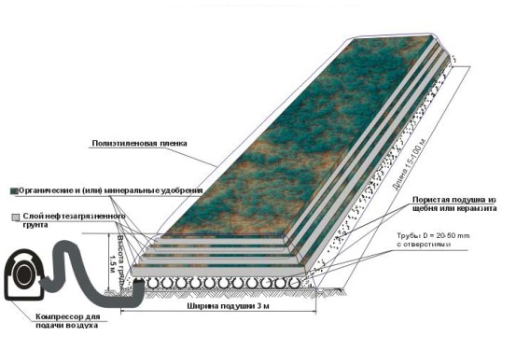
Рисунок 5.1 – Схема рекультивації нафтозабруднених територій Канадським способом

Ефективно, продуктивно. Таким чином, чисельними фахівцями рекомендується канадський біотехнологічний метод очищення ґрунту від забруднення нафтопродуктами, який не вимогливий до температури, не вимагає транспортування ґрунту і полігонів відходів, не вимагає інвестицій у спеціальну техніку і постійного технічного персоналу. Спосіб дуже гнучкий, дозволяє модифікувати, використовуючи різні матеріали, мікробіологічні препарати, добрива. Умовне назвали методу - «парникова гряда», тому що в основі методу лежить мікробіологічне окислення з природним підвищенням температури.

Зміст роботи

Завдання 1.
1.1 Зарисувати рис. 5.1 на якому представлена схема канадського біотехнологічного методу очищення ґрунту від забруднення нафтопродуктами.
1.2. Використовуючи короткі теоретичні відомості, заповнити технологічну схему (карту) робіт з практичного втілення канадського біотехнологічного методу очищення ґрунту від забруднення нафтопродуктами (рис. 5.2).

Рисунок 5.2 - Технологічна схема (карта) робіт з практичного втілення канадського біотехнологічного методу очищення ґрунту від забруднення нафтопродуктами.
Завдання 2.
Використовуючи теоретичний матеріал, дати відповіді на контрольні запитання.

Контрольні запитання:

1. На яких етапах відзначається негативна дія нафти і нафтопродуктів на ґрунтово-рослинний покрив?
2. Що ставить під погрозу забруднення ґрунтів нафтою і нафтопродуктами?
3. Забруднення ґрунтів нафтою і нафтопродуктами – це…
4. Який кінцевий результат забруднення ґрунтів нафтопродуктами?
5. В яких концентраціях забруднення ґрунту нафтопродуктами вважається початком серйозних екологічних втрат?
6. До джерел забруднення ґрунтів нафтою і нафтопродуктами відносяться…
7. Які існують методи відновлення ґрунтів, забруднених нафтопродуктами?
8. Від чого залежить застосування того чи іншого методу очищення ґрунтів від забруднень нафтопродуктами?
9. Що передбачає використання біотехнологія очищення ґрунтів від забруднень нафтопродуктами?
10. Які недоліки мають застосовувані в Україні методи очищення нафтозабруднених ґрунтів?
11. Який метод очищення ґрунтів від забруднень нафтопродуктами на сьогодні є найбільш перспективним?
12. Який устрій «парникової гряди» згідно канадському способу рекультивації нафтозабруднених територій?

5.6 Біотехнологія польового сумісного компостування відходів

Мета роботи: ознайомитися із біотехнологією польового сумісного компостування твердих побутових відходів (ТПВ) і осадом стічних вод (ОСВ) або осадом каналізаційних колекторів (ОКК).

◻ Короткі теоретичні відомості

Особливу екологічну небезпеку накопичення твердих побутових відходів (ТПВ) на полігонах і звалищах становить їх специфічність: генетично властива їм хімічна неоднорідність, локалізоване розташування та довготривала негативна дія на компоненти довкілля. В Україні розроблено стандарт СОУ ЖКГ 03.09-014:2010 «Побутові відходи. Технологія перероблення органічної речовини, що є у складі побутових відходів», схвалений рішенням науково-технічної ради Мінжитлокомунгоспом від 12.02.2010 № 91, яким регламентуються технології компостування.
Узагальнений морфологічний склад міських ТПВ представлений у табл. 5.1.
Таблиця 5.1 - Морфологічний склад ТПВ.

№ з/п | Компоненти | Вміст, %
1 | Папір, картон | 20 – 30
2 | Харчові відходи | 28 – 45
3 | Деревина | 1,5 – 4
4 | Метали чорні | 1,5 – 4
5 | Метал кольоровий | 0,2 – 0,3
6 | Текстиль | 4 – 7
7 | Стекло | 3 – 8
8 | Шкіра, гума | 1 – 4
9 | Камені, фаянс | 1 – 3
10 | Пластмаси | 1,5 – 5
11 | Інші | 1 – 3
Основна маса ТПВ представлена фракціями до 150 мм (80 – 90%) і тільки менше 2% представлено фракціями більше 350 мм, фракцій 150 – 350 мм – 8%. Фракційний склад ТПВ наведений у табл. 5.2.
Таблиця 5.2 - Вміст компонентів ТПВ по фракціях, % від загальної маси

Склад | Розмір фракцій, мм
Склад | 350 – 250 | 250 – 150 | 150 – 100 | 100 – 50 | <50
Папір | 3 – 8 | 9 – 11 | 9 – 11 | 7 – 9 | 2 – 8
Харчові відходи | – | 0 – 1 | 2 – 10 | 7 – 13 | 17 – 22
Метал | – | 0 – 1 | 0,5 – 1 | 0,8 – 1,6 | 0,3 – 0,5
Деревина | 0,5 – 1 | 0 – 0,5 | 0 – 0,5 | 0,5 – 1 | 0 – 0,5
Текстиль | 0,5 – 1,3 | 1 – 1,5 | 0,5 – 1 | 0,3 – 1,8 | 0 – 0,5
Кісти | – | – | – | 0,3 – 0,5 | 0,5 – 0,9
Стекло | – | 0 – 0,3 | 0,3 – 1 | 0,5 – 1,5 | 0 – 0,3
Шкіра, гума | – | 0 – 1,0 | 0,5 – 2 | 0,5 – 1,5 | 0 – 0,3
Камені | – | – | 0,2 – 1,0 | 0,5 – 1,5 | 0,5 – 2,0
Пластмаси | 0 – 0,2 | 0,3 – 0,8 | 0,2 – 0,5 | 0,2 – 0,5 | 7 – 11
Усього | 4 – 10 | 11 – 15 | 18 – 22 | 20 – 30 | 30 – 40

Як видно з таблиць фракційний і морфологічний склади взаємозалежні: чим менше харчових відходів, тим дрібніше загальна фракція; чим більше пляшок, тари, упакувань, тим крупніше відходи.
Біотехнологія польового компостування допускає сумісну переробку ТПВ з насиченим азотом осадом стічних вод (ОСВ) сільськогосподарського сектора і харчової галузі, а в містах – осадів каналізаційних колекторів (ОКК).
Застосовують дві принципові схеми польового компостування: з попереднім дробленням ТПВ і без попереднього дроблення.
На рис. 4.5 наведена схема сумісного компостування ТПВ і ОСВ або (ОКК), де застосовують попереднє дроблення відходів. Процес сумісного компостування відбувається наступним чином: із приймального бункеру з пластинчастим живильником органічна речовина надходить на дробарку, де подрібнюється, потім змішується з необхідними компонентами та подається на компостування. У разі відсутності пластинчатого живильника розвантаження компосту у дробарку можна проводити грейферним краном.

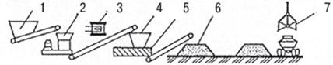

1 – приймальний бункер з пластинчастим живильником; 2 – дробарка для ТПВ; 3 – підвісний електромагнітний сепаратор; 4 – подача каналізаційного осаду; 5 – змішувач; 6 – штабеля компосту на «дозрівання»; 7 – грейферний кран
Рисунок 4.5 - Схема споруд і обладнання для сумісного компостування ТПВ і ОСВ або (ОКК)

Компостування у дві стадії відбувається таким чином: із приймального бункеру з пластинчастим живильником органічна речовина надходить на дробарку, потім у закрите приміщення, яке поділено поздовжніми підпірними перегородками на відсіки з обладнанням для примусової аерації, де компостується протягом 10 діб. Суміш кожні дві доби переміщують спеціальним пристроєм із одного відсіку у другий; потім компост подається на грохот, а після цього на відкритій ділянці формують штабель, в якому він дозріває 2-3 місяці. Схема компостування відходів у дві стадії (рис. 4.6).

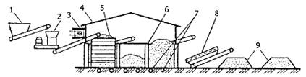

1 – приймальний бункер з пластинчастим живильником; 2 – дробарка для ТПВ; 3 – підвісний електромагнітний сепаратор; 4 – закрите приміщення для першої стадії компостування; 5 – пересувна система для перелопачування і перевантаження компосту; 6 – підпірні стінки; 7 – аератори; 8 – контрольний грохот для компостування; 9 – штабеля компосту на «дозрівання»
Рисунок 4.6 - Схема споруд і обладнання для компостування відходів у дві стадії
На рис. 4.7 наведено схему компостування з подвійним подрібненням. Із приймального бункеру з пластинчастим живильником органічна речовина надходить на дробарку, потім на грохот. Крупна фракція після грохоту відправляється на спалювання або захоронення, а дрібна – на компостування. Компостування проводять на відкритій ділянці з підпірними перегородками та обладнанням для переміщення матеріалу у сусідні відсіки. Готовий компост подрібнюють на грохоті з діаметром вічок 60 мм.

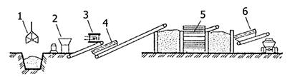

1 – грейферний кран; 2 – дробарка для ТПВ; 3 – підвісний електромагнітний сепаратор; 4 – первинний грохот для відсіювання крупних фракцій ТПВ; 5 – пересувна система для перелопачування і перевантаження компосту; 6 – контрольний грохот для компостування
Рисунок 4.7 – Схема компостування відходів з подвійним подрібненням

На рис. 4.8 показана схема компостування відходів без попереднього дроблення.

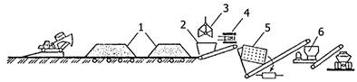

1 – штабеля компосту; 2 – приймальний бункер з пластинчастим живильником; 3 – грейферний кран; 4 – підвісний електромагнітний сепаратор; 5 – циліндричний контрольний грохот; 6 – дробарка для компосту.
Рисунок 4.8 – Схема компостування відходів без попереднього дроблення

Таким чином, органічні відходи доцільно розглядатися не як джерело забруднення навколишнього середовища, якого потрібно позбутися, розмістивши на звалищах або спалюючи в сміттєспалювальних установках, а як цінний ресурс, який можна перетворити на товарну продукцію.
Біотехнологія польового сумісного компостування твердих побутових відходів (ТПВ) і осадом стічних вод (ОСВ) або осадом каналізаційних колекторів (ОКК) – це перспективний метод для підвищення ефективності біологічної деструкції органічної фракції твердих побутових відходів.
Зміст роботи
Завдання 1.
1.1 Використовуючи короткі теоретичні відомості заповнити табл. 5.1, в якій наведений узагальнений морфологічний склад міських ТПВ.
1.2 Використовуючи короткі теоретичні відомості заповнити табл. 5.2, в якій представлений вміст компонентів ТПВ по фракціях, % від загальної маси.
1.3 Зарисувати схему (рис. 4.5) споруд і обладнання для сумісного компостування ТПВ і ОСВ або (ОКК).
1.4 Зарисувати схему (рис. 4.6) споруд і обладнання для компостування відходів у дві стадії.
1.5 Зарисувати схему (рис. 4.7) компостування відходів з подвійним подрібненням.
1.6 Зарисувати схему (рис. 4.8) компостування відходів без попереднього дроблення.
Завдання 2.
1.2. Дати відповіді на контрольні запитання теми.
Контрольні запитання:
1. Що становить особливу екологічну небезпеку накопичення твердих побутових відходів (ТПВ) на полігонах і звалищах?
2. Якими фракціями представлена основна маса ТПВ?
3. Що допускає біотехнологія польового компостування?
4. Які принципові схеми польового компостування застосовують?
5. Яким чином відбувається компостування у дві стадії?

